Федеральное государственное бюджетное образовательное учреждение «Сибирский государственный университет телекоммуникаций и информатики»

кафедра прикладной математики и кибернетики

Курсовая работа по дисциплине «Визуальное программирование и человеко-машинное взаимодействие»

По теме «Учёт продуктов в заведении общественного питания»

**Выполнил(а):** студентка 3 курса

Колосова Яна Владимировна

**Проверил(а)**: Доцент кафедры ПМиК

Мерзлякова Екатерина Юрьевна

Новосибирск 2020г.

**Оглавление**

**Задание** 3

**Часть первая** 4

Анализ задач и пользователей 4

Выбор репрезентативных задач 4

Заимствование 5

Черновое описание дизайна 6

**Часть вторая** 8

**Часть третья** 12

CWT-анализ 12

GOMS-анализ 12

Анализ по правилам Нильсена-Молиха 14

Анализ по принципам организации графического интерфейса 15

**Вывод** 17

# Задание

В данной курсовой работе необходимо создать приложение, выбрав тему из предложенных вариантов, или придумать похожее. В моей курсовой работе я разрабатывала приложение для учета продуктов заведения общественного питания.

# Часть первая

## Анализ задач и пользователей

Разрабатываемое приложение собираются использовать дипломированные бухгалтеры ресторана «Пельмения» - Стрелкова Елизавета и Журавлёва Наталья. Они работают в бухгалтерии ресторана «Пельмения».

Стрелкова Елизавета окончила Финансовый университет при правительстве Российской Федерации по специальности «Бухгалтерский учет и аудит». Работает в ресторане уже год. Это первая ее официальная работа по профессии. За время учебы и работы Елизавета приобрела немало навыков: ведение бухгалтерского и налогового учета, работа с документацией, подготовка и сдача отчетности, контроль взаиморасчетов с покупателями и поставщиками. Уверенный пользователь ПК (MS Word, Excel).

Журавлева Наталья - по профессии «бухгалтер». Окончила Новосибирский государственный технический университет, факультет «Бухгалтерский учет, анализ и аудит». Опыт работы в сфере бухгалтерии 5 лет. Профессиональные навыки: знание специфики оптовой торговли, отличное знание программы 1С, учет расчетов с поставщиками, учет товарных запасов и расчет себестоимости, подготовка справок и документации для подтверждения экспорта в ГНС, ведение аналитики по счетам. Уверенный пользователь ПК (MS Word, Excel).

Одна из важных задач при разработке приложения – это простой и понятный интерфейс. У бухгалтеров невероятное количество сотрудников, которым необходимо правильно рассчитать заработную плату, поставщики и клиенты, для которых нужно составить необходимые документы и отчеты, плюс ко всему им еще нужно контролировать учет продуктов, необходимых для беспрерывной работы ресторана. Наше приложение поможет облегчить работу бухгалтеров, чтобы они смогли больше времени уделять другим задачам. Поэтому ресторан «Пельмения» хочет получить удобное и простое в использовании приложение, позволяющее быстро и качественно рассчитать количество продуктов.

## Выбор репрезентативных задач

Самостоятельно справиться с объемом информации, которой сегодня оперирует бухгалтер, непросто. Для того чтобы облегчить его труд, придуманы специализированные компьютерные программы, онлайн-сервисы и мобильные приложения, способные автоматизировать ручные подсчеты, оптимизировать задачи и эффективно распределить рабочее время. Программы для ведения бухгалтерского учета и сервисы для работы и отчетности с банками на сегодняшний день внедрены у подавляющего большинства российских компаний. Ресторан «Пельмения» собирается внедрить в свою деятельность универсальное приложение «Assistant accountant», которое осуществляет расчет только для продуктов. Поэтому нам необходима будет следующая информация:

* Наличие продуктов и их количество
* Необходимые продукты и их количество
* Стоимость продуктов
* Расчет бюджета для закупки

Задачи, которые будет поддерживать разрабатываемая программа:

* Возможность добавления удаления, редактирования общего списка продуктов;
* Составление списка необходимых продуктов и расчет стоимости;
* Печать отчета.

База данных: наименование продукта, количество, стоимость, с возможностью добавления, удаления, редактирования.

## Заимствование

Рассмотрим функционал и интерфейс онлайн бухгалтерии для фрилансеров и малого бизнеса «Boss».

Это полноценная мобильная бухгалтерия для ИП и малых предприятий, продуманная и интуитивно понятная. Можно работать прямо с телефона.

Программа Boss — это бухучет, продажи, склад, финансы, клиенты и многое другое.

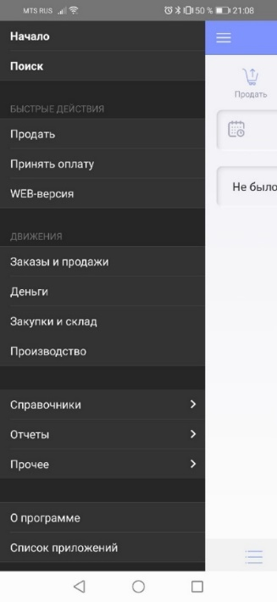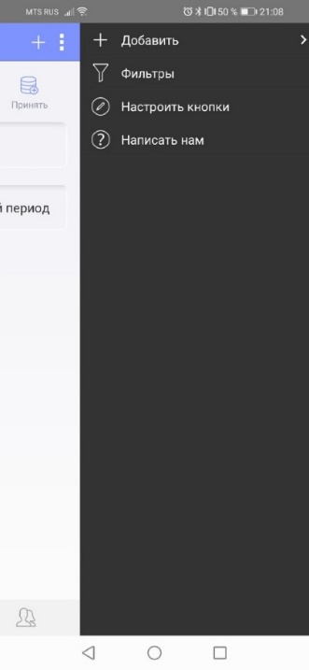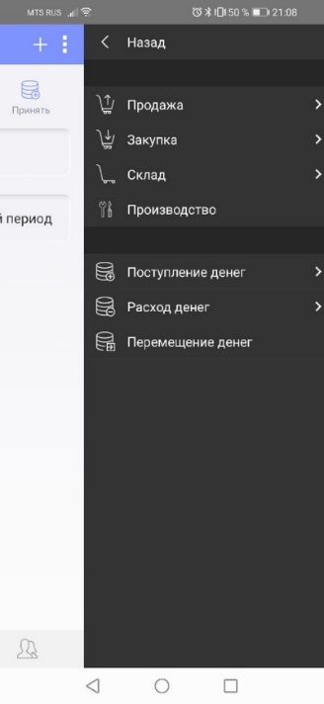

*Рис 1. Функционал приложения “Моё дело”*

Из данного приложения можно заимствовать пункты: Поиск, Закупки и Склад, Расходы (во вкладке Отчеты), а также функционал: возможность создания и печати отчета.

## Черновое описание дизайна

Окно приложения будет содержать три основные вкладки [1]: «Склад», «Закупки» и «Добавить»

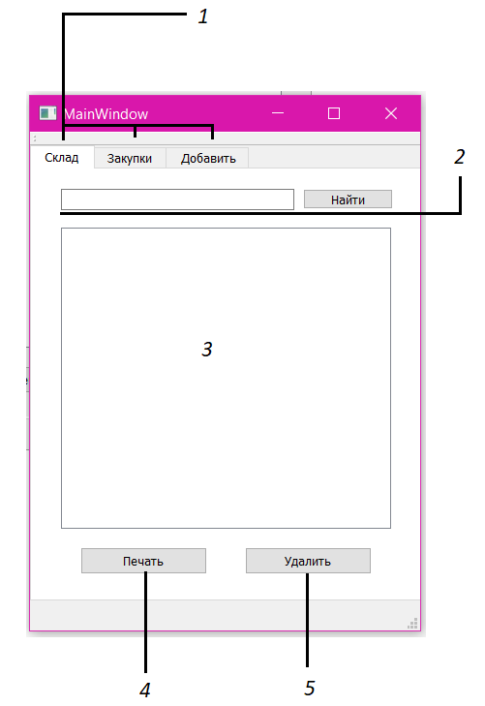

*Рис.2 Окно «Склад»*

В окне «Склад» (рис. 2) будет таблица, сформированная на основе БД [3]. Для нее будет реализована возможность поиска [2]. Также можно будет произвести печать с помощью кнопки «Печать» [4] и удаление какого-либо элемента с помощью кнопки «Удалить» [5].

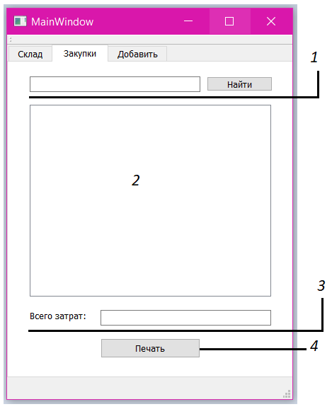

*Рис.3 Окно «Закупки»*

Окно «Закупки» (рис. 3) также имеет возможность поиска по таблице [1]. Таблица [2] будет сформирована на основе данных из БД. Для каждого продукта будет определена своя норма, и если количество на складе отклонено от нормы, то продукт будет занесен в таблицу закупок.

Также будут рассчитаны все затраты на покупку [3].

Возможность распечатать наш список необходимых продуктов реализуется с помощью кнопки «Печать» [4].

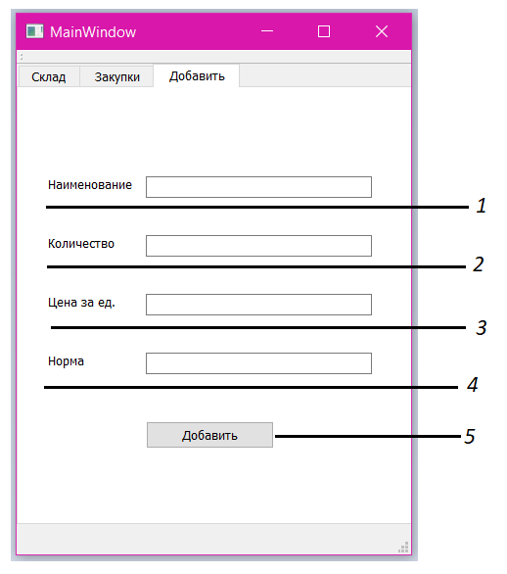

*Рис.4 Окно «Добавить»*

Окно «Добавить» (рис. 4) имеет возможность добавить в таблицу склада недостающие ингредиенты.

Нужно ввести наименование [1], количество [2], цену за единицу [3] и норму, которую необходимо соблюдать на складе [4].

После того, как все поля заполнены можно нажать на кнопку «Добавить» [5], и продукт будет записан в БД.

Черновой интерфейс выполнен в приложении «Qt Creator».

# Часть вторая

Здесь представлены скриншоты работы приложения с подробными пояснениями к рисункам.

Главная страница итоговой версии приложения выглядит следующим образом:

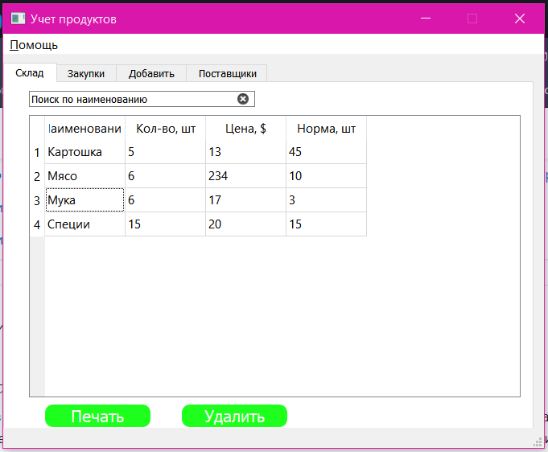

*Рис.5 Главное окно приложения*

На рисунке 5 мы видим довольно простой интерфейс, имеющий следующий функционал:

* Таблица данных. Здесь отображаются все продукты, которые в данный момент имеет база данных, их количество на складе, цена за единицу, а также необходимая норма, которой должно соответствовать количество.
* Поиск по названию продукта. Можно осуществить поиск по таблице с выводом элементов, соответствующих тому, что написано в строке поиска.
* Печать. Эта кнопка позволяет осуществить печать документа, предварительно посмотрев, как он выглядит.
* Удалить. При выборе строки можно удалить ее из базы данных, нажав на эту кнопку.

Следующая вкладка – это «Закупки», она имеет следующий вид:

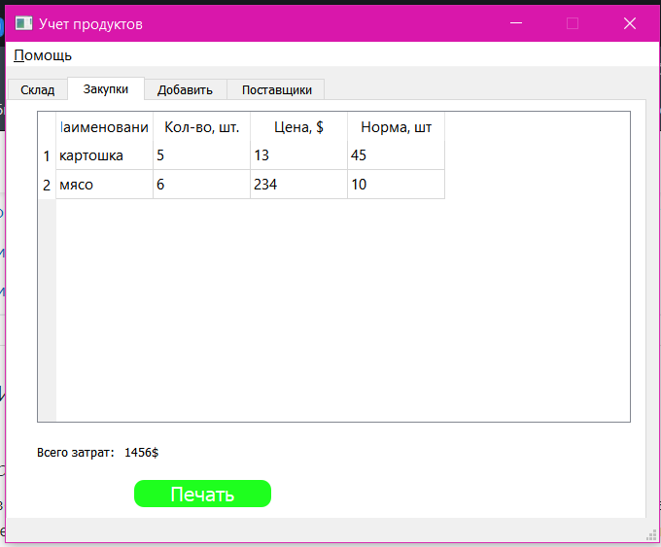

*Рис.6 Окно приложения «Закупки»*

На рисунке 6 мы можем наблюдать окно закупок. Интерфейс окна:

* Таблица продуктов. В данной таблице мы можем увидеть, количество каких продуктов не соответствует норме.
* Расчет затрат. Приложение рассчитывает, сколько необходимо потратить бюджета, чтобы дополнить все недостающие запасы.
* Печать. Данная функция также позволяет сделать и распечатать документ, в котором будет представлен данный список.

Далее рассматриваем вкладку «Добавить»:

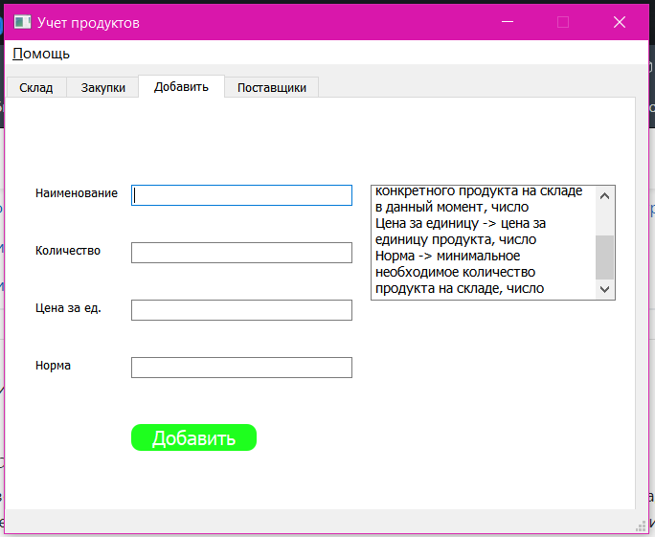

*Рис.6 Окно приложения «Добавить»*

Данная вкладка позволяет добавить необходимы продукт и имеет следующий интерфейс:

* Поля ввода. Здесь мы вводим данные для конкретного наименования.
* Добавить. Кнопка, которая осуществляет добавление в таблицу и базу данных
* Информация. Во вкладке также имеется возможность ознакомиться с тем, за что отвечает каждое поле, и какие типы данных должны они иметь.

Последняя вкладка «Поставщики» имеет следующий вид:

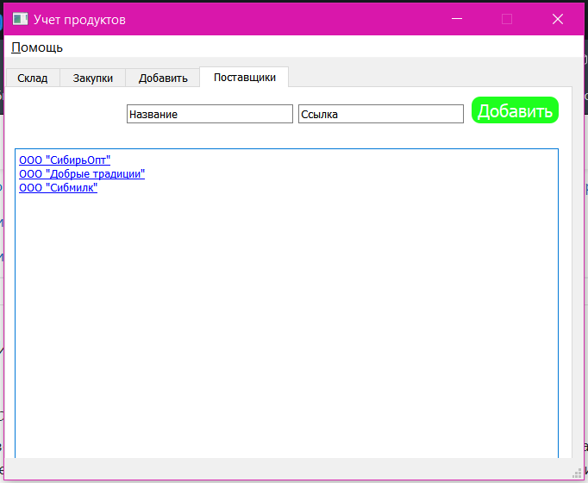

*Рис.6 Окно приложения «Добавить»*

Данная вкладка дает возможность пройти по ссылкам сайтов поставщиков продуктов. А также можно добавить ссылку.

Также приложение имеет возможность открыть окно помощи (Помощь -> Справка), где для каждой вкладки расписаны ее возможности и функционал.

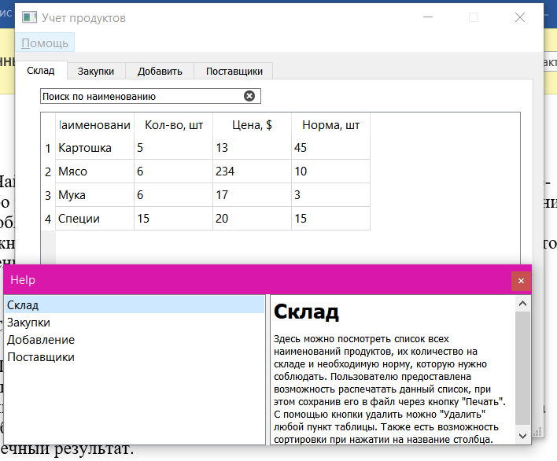

*Рис.6 Окно справки приложения*

# Часть третья

## CWT-анализ

Репрезентативные задачи:

1. Создать документ со списком всех продуктов
2. Добавить продукт в список

Анализ задачи 1.

1. Запуск приложения. Действие не связано с интерфейсом и не подвергается анализу.
2. Нажать на кнопку «Печать». После открытия программы пользователю предоставляется главная страница приложение с таблицей всех продуктов. На этой же странице есть необходимая кнопка. Необходимо просто нажать на кнопку.
3. Сохранение документа. Пользователю не нужно делать дополнительные действия. Документ сохранятся автоматически в той же директории, где находится приложение.

Анализ задачи 2.

1. Запуск программы. Действие не связано с интерфейсом и не подвергается анализу.
2. Перейти во вкладку «Добавить». После открытия программы пользователю предоставляется главная страница приложение с таблицей всех продуктов. Здесь же есть дополнительные вкладки. Необходимо зайти в пункт меню «Добавить», нажав на вкладку.
3. Ввод данных. После перехода во вкладку «Добавить» перед пользователем появляется несколько полей: Наименование, Количество, Цена за ед., Норма. Также есть небольшая инструкция, поясняющая что и для чего. Необходимо заполнить все поля.
4. Добавление в список. После того, как пользователь заполнил все поля правильными данными, необходимо нажать на кнопку «Добавить». Продукт будет добавлен в базу данных.

Интерфейс вполне простой и не должен вызывать затруднений. Но если какие-либо трудности настигли пользователя.

## GOMS-анализ

Репрезентативные задачи:

1. Создать документ со списком всех продуктов
2. Добавить продукт в список:

Наименование: Специи

Количество: 15

Цена: 20

Норма: 15

Анализ задачи 1.

Сформулируем подцели:

1. Вызвать рабочее поле.
2. Создать документ

Методы:

1. Вызвать рабочее поле
   1. Открыть программу (МРВ)
   2. Разместить курсор (МР)
2. Создать документ
   1. Нажать на кнопку «Печать» (МРВ)

В результате получаем:

МРВМРМРВ

Просуммируем время:

3М = 1.35 * 3 = 4.05 с

3Р = 1.1 * 3 = 3.3 с

2В = 0.2 * 2 = 0.4 с

Общее время: 7.75 секунд

Анализ задачи 2.

Сформулируем подцели:

1. Вызвать рабочее поле
2. Ввести Наименование
3. Ввести Количество
4. Ввести Цена
5. Ввести Норма
6. Сохранить данные

Методы:

1. Вызвать рабочее поле
   1. Открыть программу (МРВ)
   2. Зайти во вкладку «Добавить» (МРВ)
2. Ввести Наименование
   1. Разместить курсор на поле для наименования (МРВ)
   2. Перемещение руки на клавиатуру (МН)
   3. Ввести данные: специи (МККККККН)
3. Ввести Количество
   1. Разместить курсор на поле для количества (МРВ)
   2. Перемещение руки на клавиатуру (МН)
   3. Ввести данные: 15 (МККН)
4. Ввести Цена
   1. Разместить курсор на поле для цены (МРВ)
   2. Перемещение руки на клавиатуру (МН)
   3. Ввести данные: 20 (МККН)
5. Ввести Норма
   1. Разместить курсор на поле для нормы (МРВ)
   2. Перемещение руки на клавиатуру (МН)
   3. Ввести данные: 15 (МККН)
6. Сохранить данные
   1. Нажать на кнопку «Добавить» (МРВ)

Получаем последовательность:

МРВМРВМРВМНМККККККНМРВМНМККНМРВМНМККНМРВМНМККНМРВ

15М = 1.35 * 15 = 20.25 с

7Р = 1.1 * 7 = 7.7 с

7В = 0.2 * 7 = 1.4 с

8Н = 0.4 * 8 = 3.2 с

12К = 0.2 * 12 = 2.4 с

Общее время: 34.95 секунд

Интерфейс вполне простой и не должен вызывать затруднений при выполнении задач у пользователя.

## Анализ по правилам Нильсена-Молиха

1. Простой и естественный диалог. Нет информации, которая не относится к теме или редко используется. Все сгруппировано в логичном для пользователя порядке.
2. Говорите на языке пользователя. В программе не используются специфические термины. Все написано простым языком, понятным для пользователя, не имеющему опыта в пользовании компьютером.
3. Минимизируйте загрузку памяти пользователя. Вся информация появляется только тогда, когда пользователь выберет нужный пункт меню.
4. Будьте последовательны. Пользователь имеет возможность изучить действия в одной части и применить в других местах. Например, чтобы создать документ со всеми продуктами или с теми, что надо закупить, необходимо выполнить одно и то же действие: нажать на кнопку «Печать».
5. Обеспечьте обратную связь. Пользователь видит эффект, оказываемый его действиями на систему. Например, когда пользователь вводит неверный формат данных при добавлении продукта, он получит сообщение об ошибке.
6. Обеспечьте хорошо обозначенные выходы. Пользователь имеет возможность выйти из любой части программы, не повредив данные.
7. Обеспечьте быстрые клавиши ярлыки. Опытным пользователям предоставлена возможность манипуляции программой с помощью «горячих» клавиш.
8. Хорошие ведения об ошибках. Программа предоставляет информативные сообщения об ошибках, из которых пользователь всегда может понять, в чем проблема. Например, ошибка при неправильном вводе данных продукта указывает, какие типы данных должны иметь поля.
9. Предотвращайте ошибки. Пользователь не сможет удалить пункт таблицы склада, если нажмет на элемент столбца. Он сможет удалить элемент, если нажмет именно на порядковый номер строки.
10. Снабдите программу системой помощи. Из любой части программы пользователь может попасть в Справку, через пункт меню «Помощь». Там он сможет найти всю информацию по работе с программой. Также имеется подсказки во вкладке «Добавить».

## Анализ по принципам организации графического интерфейса

1. **Принцип кластеризации**. Экран организован в виде разделенных блоков, имеющих похожие элементы управления и названия: «Склад», «Закупки» и др.
2. **Принцип "видимость отражает полезность".** Часто используемые элементы выделены, например, кнопки «Добавить», «Удалить» и т.п. Менее используемые элементы скрыты, например, справка.
3. **Принцип интеллектуальной последовательности.** Похожие экраны используются для похожих функций. Например, вкладки «Склад» и «Закупки» имеют похожий интерфейс, т.к. отображают почти одни и те же данные и имеют похожий функционал.
4. **Принцип "цвет как приложение".** Приложение разработано в серых тонах, при этом важные элементы, как кнопки, выделены цветом для привлечения внимания пользователя.
5. **Принцип уменьшения беспорядка.** Каждая вкладки имеет единый стиль, шрифт и цвета. А также все сгруппировано в соответствии с функционалом каждой вкладки.

# Вывод

По итогам курсовой работы было создано приложение, с помощью которого можно вести учет продуктов в заведении общественного питания.

Проведено 4 анализа работы приложения, исправлены ошибки и недочеты.